MIKASA AMUSEMENT PARK OUTDOOR WORLD 2023
実施報告書

2023年9月2日（土）・3日（日）開催

株式会社メディアネットコーポレーション
実施概要・実施実績

■名称 MIKASA AMUSEMENT PARK OUTDOOR WORLD 2023
■開催日程 2023年9月2日（土）・3日（日）
■開催時間 2日（土）10：00〜21：00／3日（日）10：00〜17：00
■開催場所 ファミリーランドみかさ遊園［三笠市西桂沢57］
■実施内容 物販AREA［アウトドアギア、各種アウトドア商品の販売］
グルメAREA［キッチンカーによる各種グルメ販売］
ペットAREA［ドッグラン、ペット撮影ブース、ペット用商品・フード販売］
イベントAREA［北都プロレス、スカイランタン、ティラノサウルスレース］
体験AREA［薪割り、バードコール作り、各種スポーツ＆木登り体験、水素カー展示］
防災AREA［防災情報、サウナバス展示、防災用品展示］
林業AREA［林業シュミレーター体験、専門学校PR、林業ユニフォーム展示販売］
PR AREA［開発局、各種協賛企業、参加アーティストPR］
LIVE AREA［ミュージシャンによるライブ、講演会、モーニング・ヨガ］
■主催 MIKASA AMUSMENT PARK OUTDOOR WORLD実行委員会
■企画運営 株式会社メディアネットコーポレーション
■協力 三笠市・三笠振興開発株式会社・株式会社秀岳荘・堀川林業株式会社・有限会社湯の元
温泉旅館・防災連携計画事業協同組合・NPO法人三笠森水遊学舎・NPO法人 炭鉱の記
憶推進事業団・北海道立北の森づくり専門学院・株式会社 空調工房・山藤三陽印刷株式会社・DISCOVERIES・HINATA LIMITED・芯田商事合同会社
■特別協賛 KOC・JAPAN株式会社・株式会社ワンピース・SOMPOひまわり生命保険株式会社・
野口観光株式会社・株式会社創電
■協賛 及川鉄工株式会社・武ダホールディングス株式会社・株式会社ファナージャパン・株式
会社澄川工作所・谷田製菓株式会社・サッポロビール株式会社・ポッカサッポロフード
&ビバレッジ株式会社・アルファー食品株式会社・株式会社ティーシーエイ・株式会社
道央機械サービス・有限会社アンサンブルライフ
■後援 北海道新聞社、株式会社スポーツニッポン新聞社北海道支局

実施概要

■来場者数 9月2日（土） 1,223名［大人856名、子供367名］
9月3日（日） 1,538名［大人1,077名、子供461名］
■合計2,761名［大人1,933名、子供828名］
■キャンプ利用者 40組 54張り 165名
223
実施実績

会場概要［記録写真］
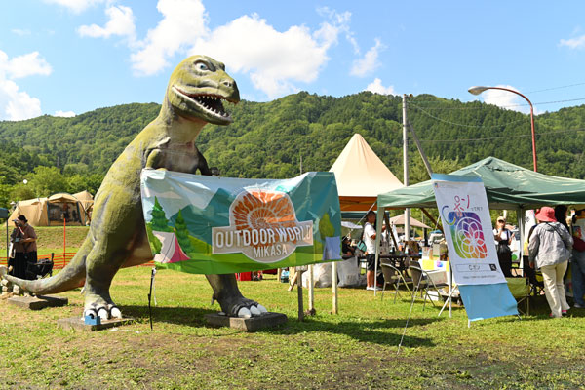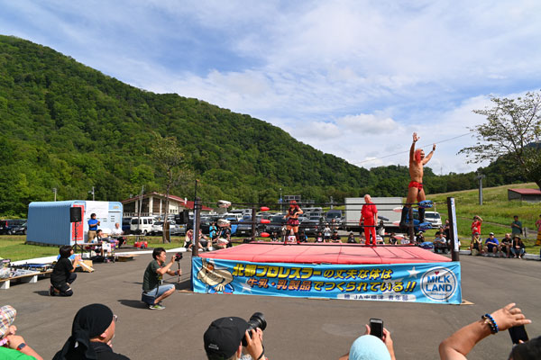
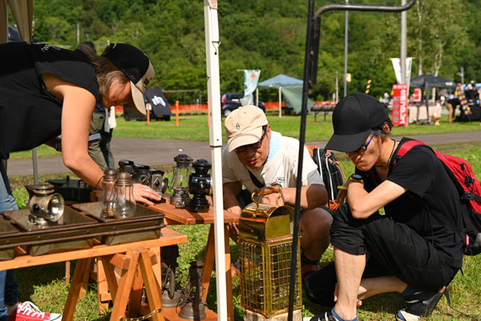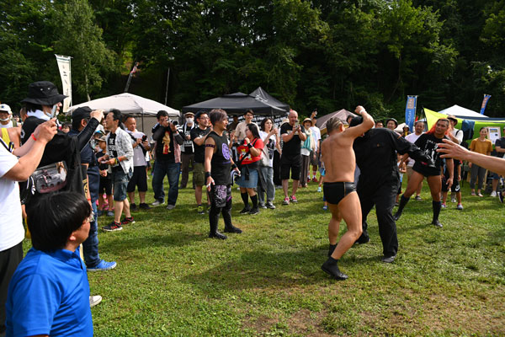
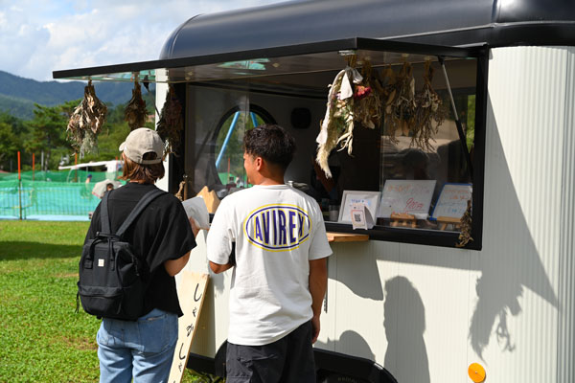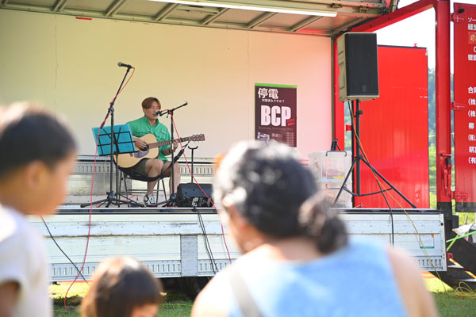
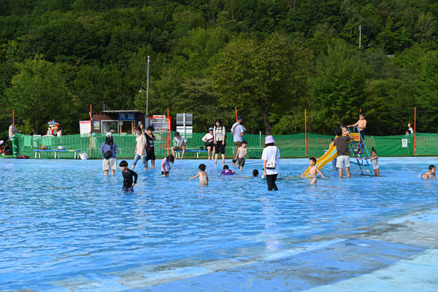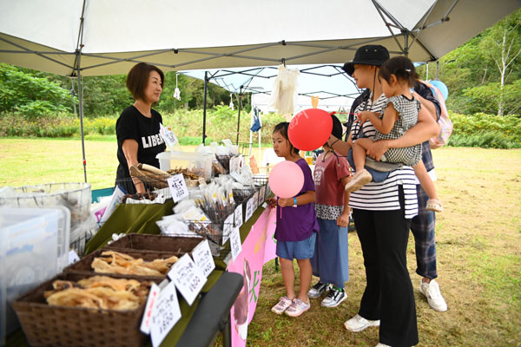
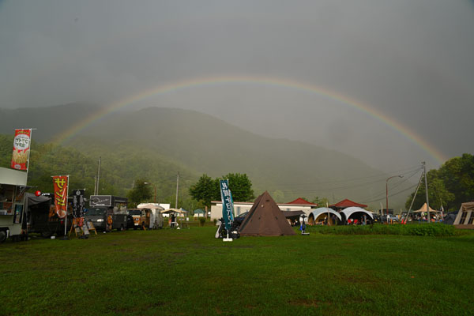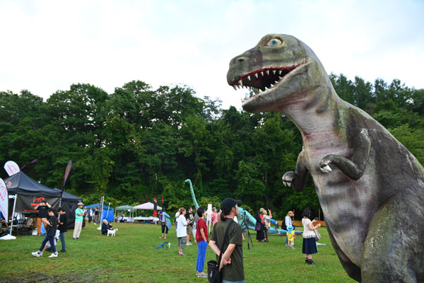
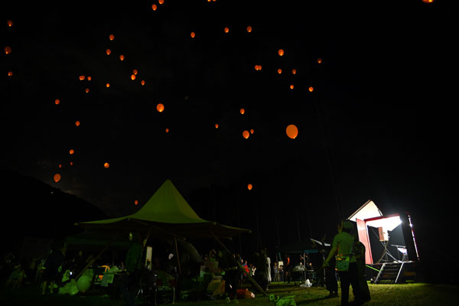
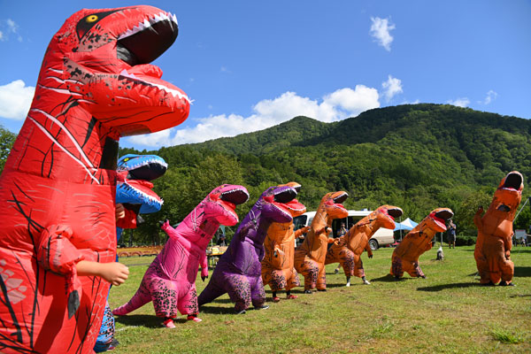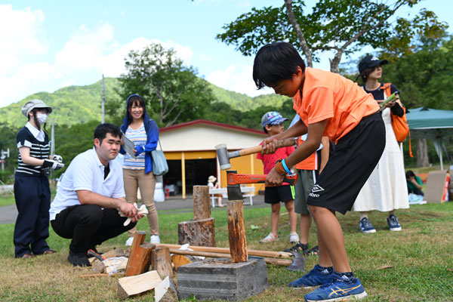
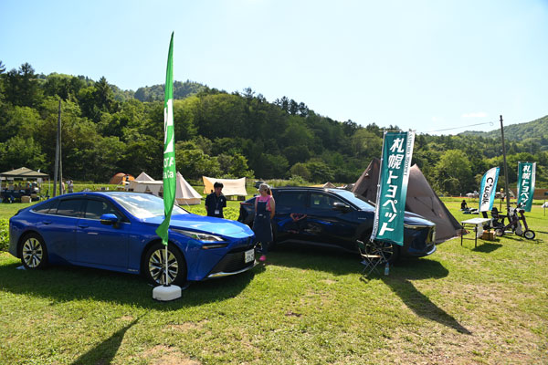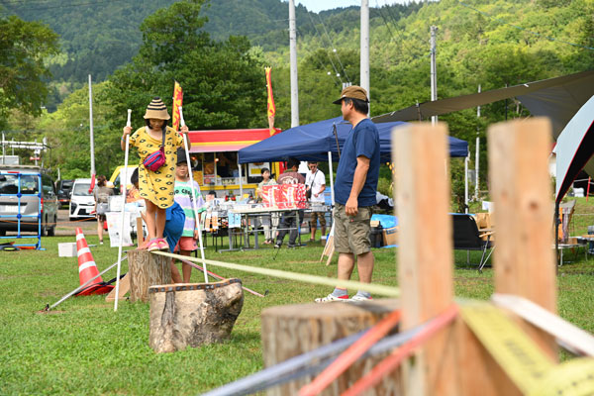

会場レイアウト
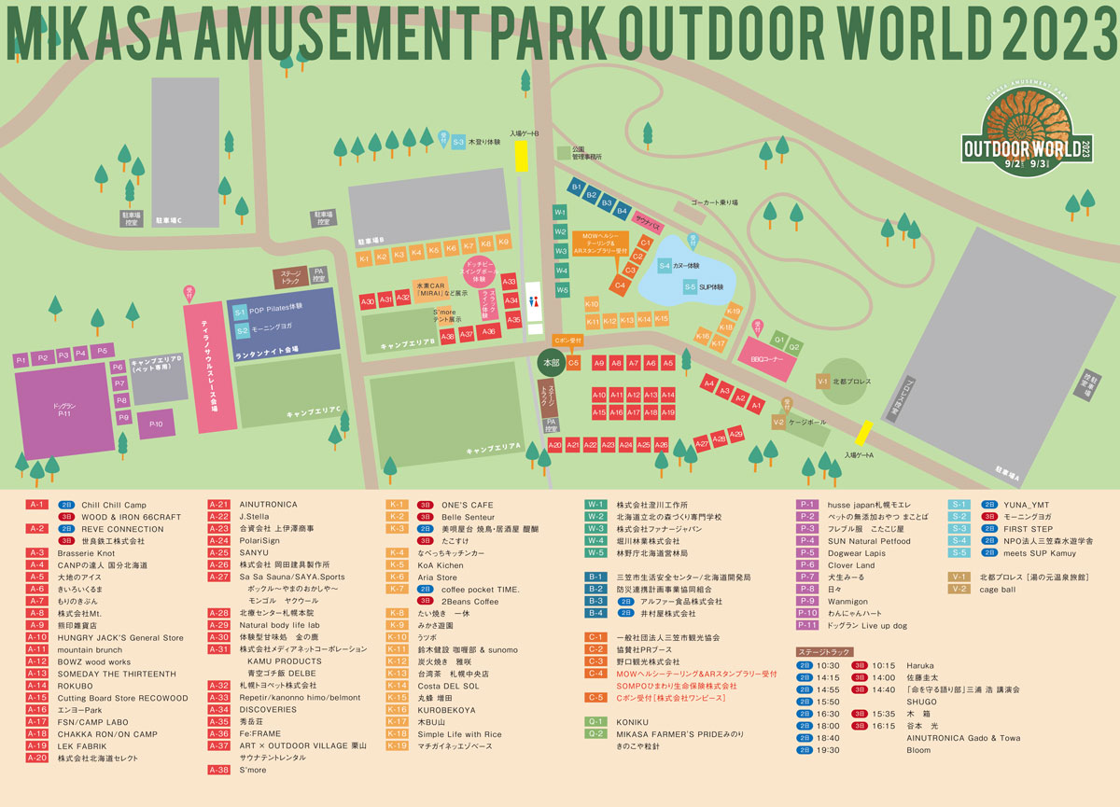
入場券デザイン
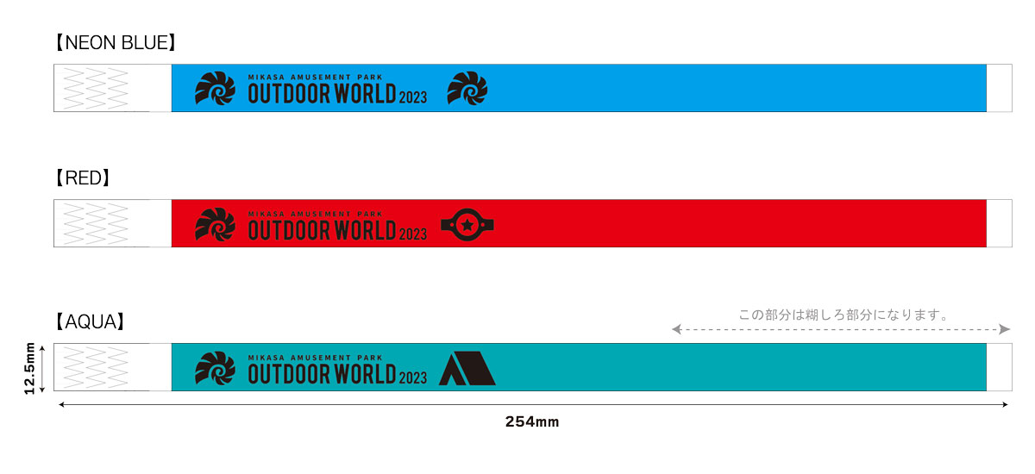

出店者ガイド

［地元三笠関連出店者］ ［アウトドア商品及び物販販売者］

MIKASA FARMER’S PRIDEみのり 株式会社Mt.

きのこや粒針 WOOD & IRON 66CRAFT

2 Beans Coffee 三室ステンレス

きいろいくるま モンゴル ヤクウール靴下

もりのきぶん REVE CONNECTION

合資会社 上伊澤商事 S’more

NPO法人三笠森水遊学舎 belmont

有限会社湯の元温泉旅館 井村屋株式会社

一般社団法人北海道三笠観光協会 ROKUBO

［体験・展示関連出店者］ エンヨーpark

Cポン［KOC・JAPAN株式会社／株式会社ワンピース］ KONIKU

SOMPOひまわり生命保険株式会社 FSN

ARスタンプラリー［山藤三陽印刷株式会社］ Chill Chill Camp

株式会社ワンピース CAMP LABO

北海道の山の家 秀岳荘 Cutting Board Store RECOWOOD

SA・SA・SAUNA 株式会社 三裕

SAYA・Sports 世良鉄工株式会社

Natural body life lab 鉱物・宝石の専門店 J.Stella

北療センター札幌本院 大地のアイス

Cage Ball Dissemination Team KAMU PRODUCTS

札幌トヨペット株式会社 mountain brunch

株式会社澄川工作所 ON CAMP

meets SUP Kamuy PolariSign

北海道立北の森づくり専門学校 HUNGRY JACK’S General Store

防災連携計画事業協同組合 株式会社 岡田建具製作所

北海道開発局 SOMEDAY THE THIRTEENTH

林野庁 北海道森林管理局 LEK FABRIK

DISCOVERIES SUNOMO

ART×OUTDOOR VILLAGE栗山 CHAKKA RON

アルファー食品株式会社 Fe:FRAME

北都プロレス Repetir

［アウトドア商品及び物販販売者］ 国分 北海道［CANPの達人］

株式会社ファナージャパン Brasserie Knot

［ペット関連商品販売者］

husse japan札幌モエレ 犬生みーる

ペットの無添加おやつ まことば SUN Natural Petfood

ドッグラン Live up dog フレブル服 こたこじ屋

日々 Clover Land
Dogwear Lapis わんにゃんハート

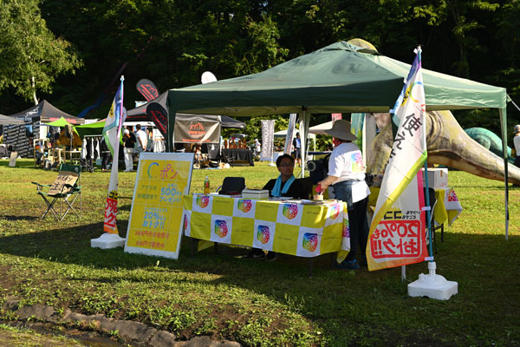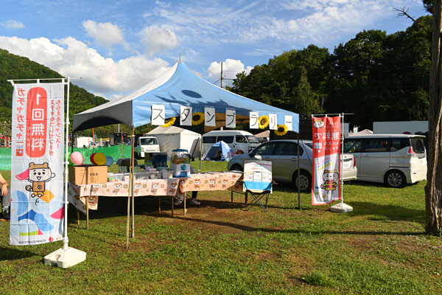
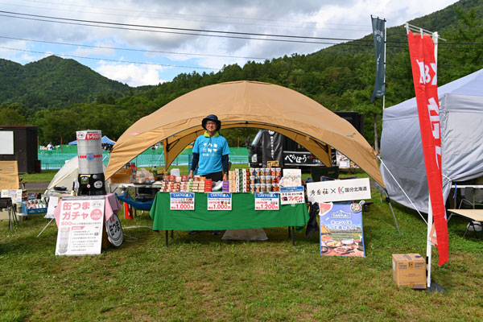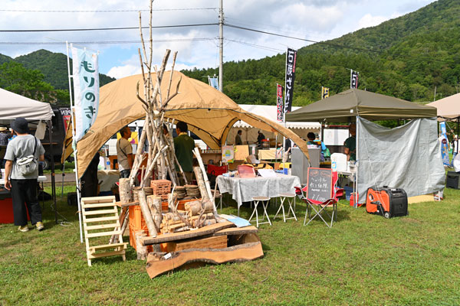
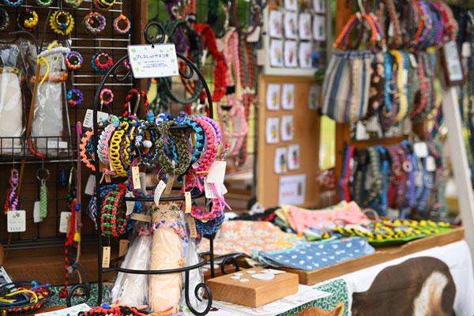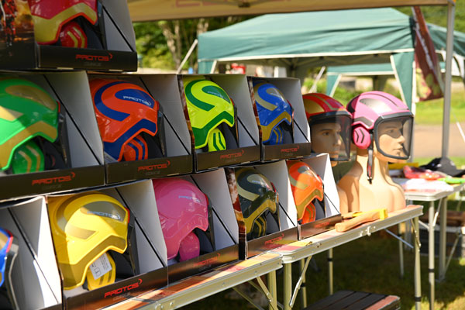

グルメコーナー運営
美唄屋台 焼鳥・居酒屋 醍醐［美唄焼き鳥］（2日のみ）
coffee pocket TIME［珈琲］（2日のみ）
2Beans coffee［珈琲］（3日のみ）
Belle Senteur［珈琲］（3日のみ）
たこ焼きてっぱん うツボ［たこ焼き・焼きそば］
Simple Life with Rice［おにぎり・お粥］
ヤミツキタコス［タコス］
マチガイネッエゾベース［ホットドック］
木BU山 kobusan［しゃかしゃかポテト］
なべっちキッチンカー［ザンギ・ポテト・ソフトクリーム］
One’s CAFE［ホットドック・ドリンク］
たい焼き 一休［たい焼き］
熊印雑貨店［ドリンク］
KUROBEKOYA ［十勝牛丼］
KoA kitchen［豆腐ドーナツ・スムージー］
Costa DEL SOL［タコス］
台楽茶 札幌中央店［タピオカドリンク］
炭火焼き 雅咲［豚丼・MEGA牛タン串］
丸蜂増田［さつまいも］
Aria Store［ベビーカステラ・エスプレッソ］
味自慢 特製 大阪やき たこすけ［たこ焼き］
鈴木健設 カリー部（※正しくは漢字の店名になります。） ［カレーライズ］
みかさ遊園［かき氷、ビール、手羽先ほか］
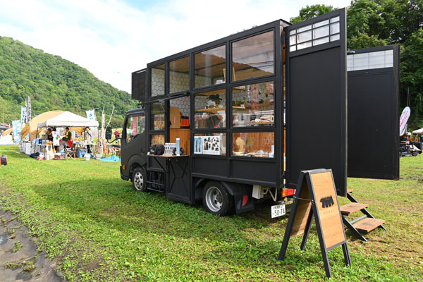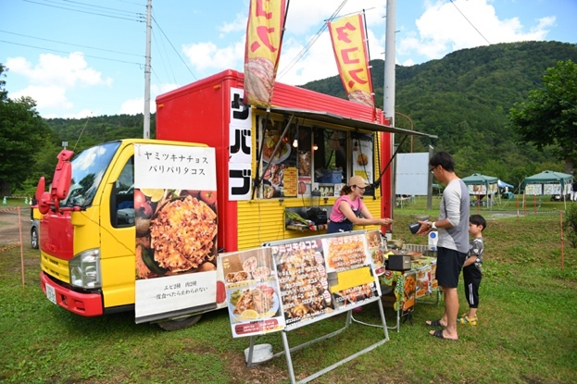

林業体験コーナー
株式会社澄川工作所：VRカメラによるバーチャル林業体験
株式会社ファナージャパン：林業ユニフォームやヘルメットなどの展示販売
北海道立北の森づくり専門学校：薪割り体験、模擬伐採体験
林野庁 北海道森林管理局：林業パネル展示及び広報PR誌展示販売

体験コーナー
Cポン［KOC・JAPAN株式会社/株式会社ワンピース］

■電子クーポンCポンサービス体験

SOMPOひまわり生命保険株式会社
山藤三陽印刷株式会社
株式会社 秀岳荘

■スラックライン体験
■薪割り体験

■CAGE BALL体験

■木登り体験

■バードコール制作体験

■MOWヘルシーテーリング＆ARスタンプラリー
DISCOVERIES

CAGE BALL DISSEMINATION TEAM

FIRST STEP
NPO法人三笠森水遊学舎

実施イベント
北都プロレス特別マッチ［2023年9月2日開催］
開場／10：00 試合開始／13：00 会場：OUTDOOR WORLD 特設会場
チケット前売り1,500円／当日2,000円
※会場内で利用できる500円分のチケット付
当日券を含め150枚のチケットを売上げ、場外でのパフォーマンスも含め、初日のイベントスタートの大きな起爆剤として盛り上がりました。プロレスファンにも大人気の鈴木みのるさんも参戦いただき、お客様にも大いに楽しんでいただけました。
第1試合 20分1本勝負 第2試合 30分1本勝負
シドニー昌太スティーブンス VS 仲川 翔大 神田 愛実 VS レ ッ カ
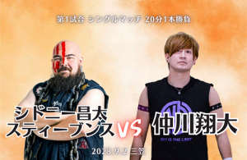 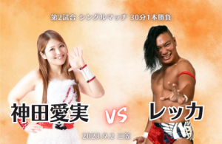
第3試合 タッグマッチ 60分1本勝負
北海熊五郎／カツオ VS 鈴木みのる／藤原 秀旺
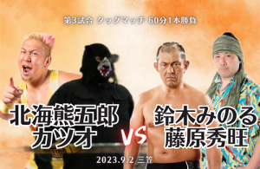

MIKASA LANTERN NIGHT［2023年9月2日開催］
打上げ／20：00 終了／20：30
東日本大震災から12年、北海道胆振東部地震から5年、北海道南西沖地震から30年の区切りの年となる2023年。災害で亡くなられた方への鎮魂の想いと、今後、こうした大きな災害が起こらないようにとの願い、そして大切な人の幸せを想って三笠の夜空にランタンを放つ「MIKASA LANTERN NIGHT」を初開催。100基のランタンが三笠の夜空に舞上がりました。
ランタン販売価格：2,500円
※会場内で利用できる500円分のチケット付
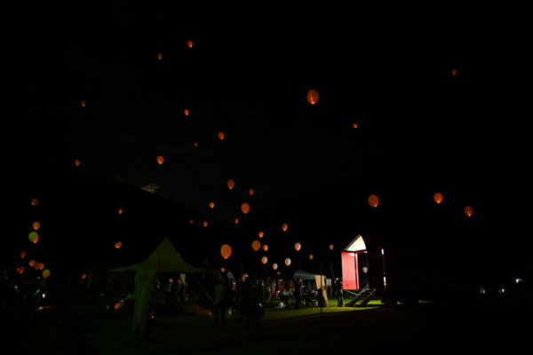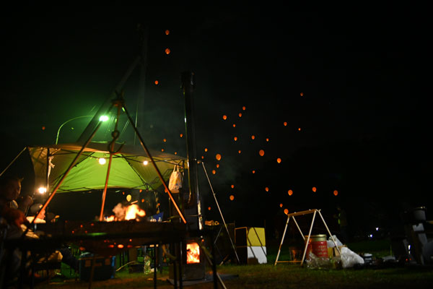

第1回MIKASAティラノサウルスレース［2023年9月3日開催］
■レース開催情報
10：45 会場集合 準備体操
11：00〜11：30 Kidsレース
11：30〜12：00 予選レース［男女別］
13：00〜13：30 決勝レース
13：45 レース表彰式
参加費：前売券2,000円／当日券：2,500円
※保険料込
※会場内で利用できる500円分のチケット付
参加者の方は、参加費用と別にティラノサウルススーツを事前購入の上参加。
今回は大人23名、子供5名にご参加いただきました。
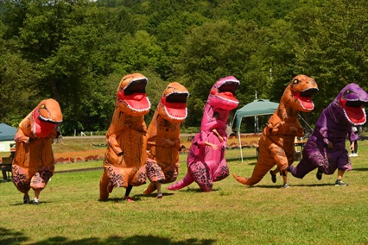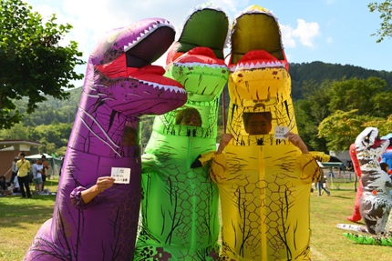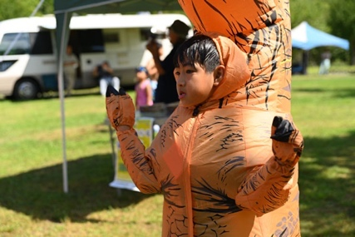
ステージ運営
9/2 SAT LIVE ACT 9/3 SUN LIVE ACT
Haruka Haruka
佐藤圭太 佐藤圭太
「命を守る語り部」三浦浩 「命を守る語り部」三浦浩
SHUGO 木箱
木箱 谷本 光
谷本 光
AINUTRONICA Towa
Bloom
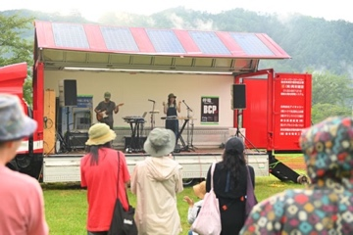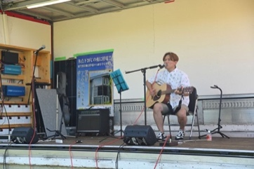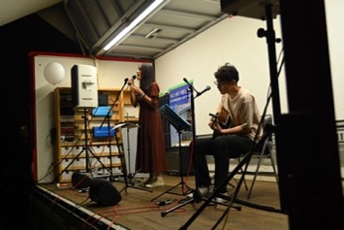

防災ブース
今回のイベントでは『防災連携計画事業協同組合』様の多大なるご協力をいただき、ライブイベントのステージには、災害時に現地におもむき、電源を供給できる防災トラック『サライ号』をはじめ、避難所で衛生面や被災者のストレス緩和に役立つ「サウナバス」などを展示していただきました。そのほか、普段から持ち歩いていると、いざというときに役に立つ緊急
カードの配布なども行っていただきました。
また、井村屋株式会社、アルファー食品株式会社の2社も防災ブースに出店いただき、井村屋株式会社様は、５年間の長期保存ができる災害時にも役立つ「えいようかん」という羊羹商品の販売を行なっていただけたほか、アルファー食品株式会社様は、防災用の非常食の試食コーナーを行っていただき、防災への備えの啓蒙活動を行なっていただきました。
このほか、ステージイベントでは、「命を守る語り部」として、三浦浩さんによる講演会を2日間開催していただき、災害時にいかにして命を守るかについて、お話をしていただきました。次年度以降も、防災に関するコンテンツを充実させ、アウトドアで楽しみながら、防災意識を高めていただける内容にしていきたいと考えております。

キャンプエリア
今回はキャンプエリアを有料化しての実証実験をさせていただきました。事前予約制で1区画10m×6mで60区画をご用意。（前日雨天の影響により50区画に変更）区画料のみで、人数による追加はなく、1区画に1個スカイランタンを提供。ご利用はチェックイン10：00/チェックアウト13：00で、区画・場所の指定はお受けしませんでした。

アンケート結果［キャンプ利用者40組／54張り／165名］
■居住地
札幌市：21組 空知管内：5組［岩見沢市・美唄市・栗山町］ 道内14組［千歳市・小樽市・ニセコ町・北広島市・新日高町・深川市・江別市・恵庭市］
■利用料金［前売券：6,000円/当日券：6,500円］
高い：16組 普通：20組 安い：4組
■区画の広さ［10m×6m］
広い：15組 丁度いい：20組 狭い：5組
■利用者構成
子供連れ家族：28組 夫婦：4組 友人：8組
■当施設の利用回数
初めて利用：30組 2〜3回目：3組 4回目以上：7組
■要望・意見など
・カートやリヤカーなど荷物を運搬するものの貸し出しがあれば良かった。
・炊事場がもう少し広くて使い勝手が良いといいなと思いました。
・炭捨て場やゴミの処分についてもう少しわかりやすいと良かった。
・炭や備品、オリジナルグッズなどが買えるような売店があれば良かった。
・車が横付けできるような区画があれば良かった。
・水捌けがもうちょっと良かったらと思いました。

イベント参加者の声
いろいろな体験ができて子供たちも楽しみながらキャンプができた。アウトドア用品のお店やキッチンカーもたくさん出店していて2日間満喫できた。ぜひ、来年も来たいと思いました。

雨の後の虹と夜のスカイランタンが幻想的で思い出深いキャンプになった。Instagramに虹やランタンの画像をアップしたらすごくバズって、また、来年も参加したいと思いました。

キャンプでお隣同士になったご家族と仲良くなって、来年もまたここで会いましょうと約束をしました。

公式サイト＆SNS閲覧情報
公式サイト計測期間：2023.03.24-09.08
ページビュー：71,328
ページ別訪問数：48,207
平均ページ滞在時間：00:00:51
直帰率：44.74%
離脱率：25.66%
参照元：公式サイト 23.58%
三笠市サイト 14.26%
公式instagram 14.14%

SNS［instagram］計測期間：2023.06.11-09.08
リーチしたアカウント数：13,451
インプレッション数：43,648
トップコンテンツ：投稿 3,154
リール動画 2,237
ストーリーズ 627
■リーチしたオーディエンス情報
上位の都市：①札幌市43.5% ②旭川市6.3% ③苫小牧市3.7%
上位の年齢：①35〜44歳40.5% ②25〜34歳25.4% ③45〜54歳23%
性 別：女性52.3% 男性47.6%

情報掲載媒体
テレビ：2023.08.29 HTB『イチオシ！』
2023.09.11 テレビ朝日『大下容子 ワイド！スクランブル』
ラジオ：2023.08.13/08.20/08.27 STVラジオ『TONちゃんのほっかいどう大好き』
2023.08.22 STVラジオ『吉川のりおスーパーLIVE』
新 聞：2023.09.01 北海道新聞空知版 2023.09.01 スポーツニッポン
広報誌：広報三笠
フリーペーパー：スマイル［空知管内１万部以上配布（株式会社創電協賛）］
ウェブ：北海道新聞社『あさってキャンプ』
GO OUT WEB『全国アウトドアイベントカレンダー【2023年9月前編】』
他、複数の媒体や出店者、関係者の皆様のSNSなどでも告知頂きました。
制作物記録
▼告知用ポスター


▼告知フライヤー表面 ▼告知フライヤー裏面
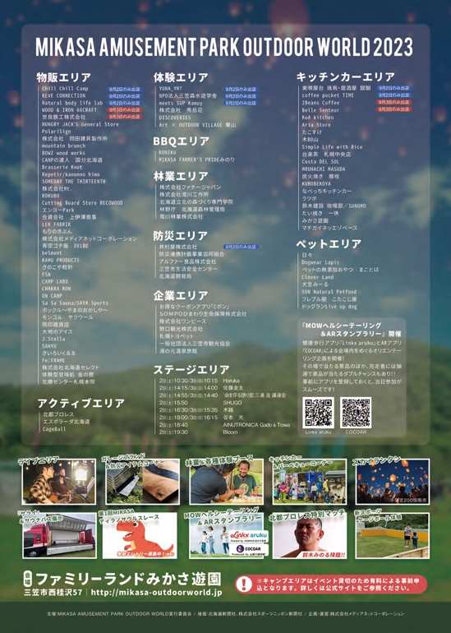

▼当日配布フライヤー表面
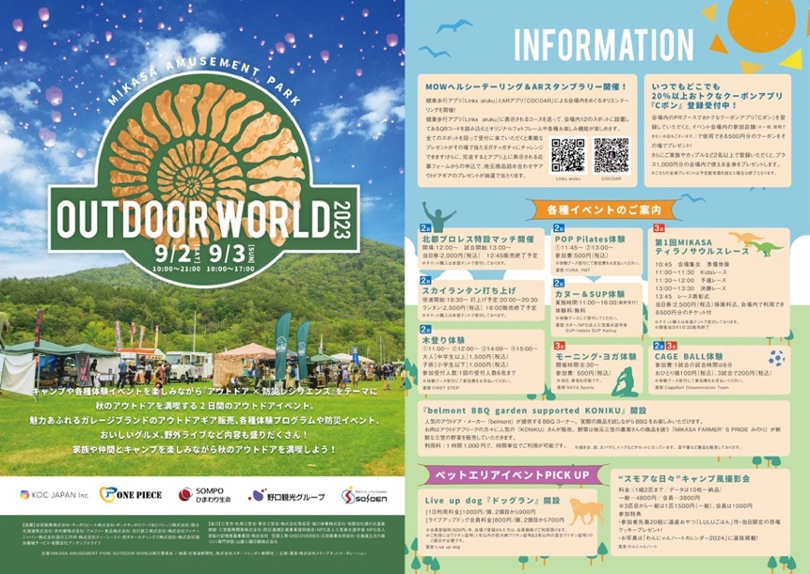

▼当日配布フライヤー裏面
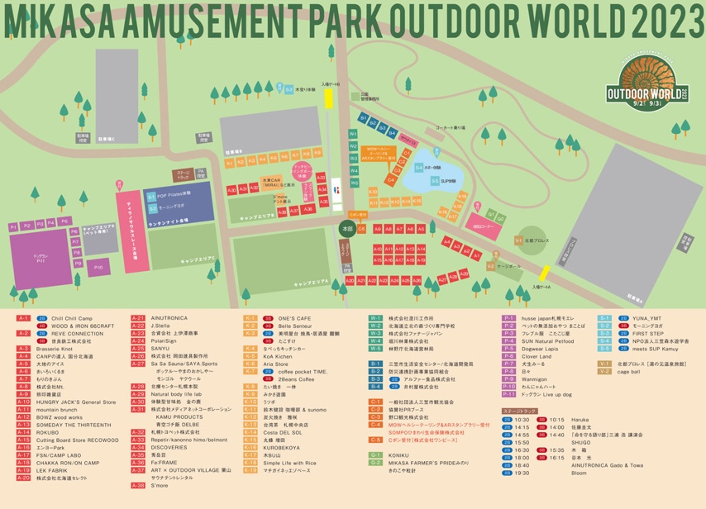
▼公式ホームページhttps://mikasa-outdoorworld.jp/ ▼公式Instagram
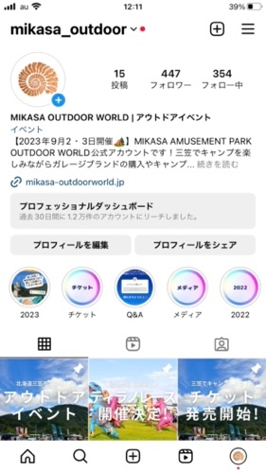
▼のぼり［16枚］
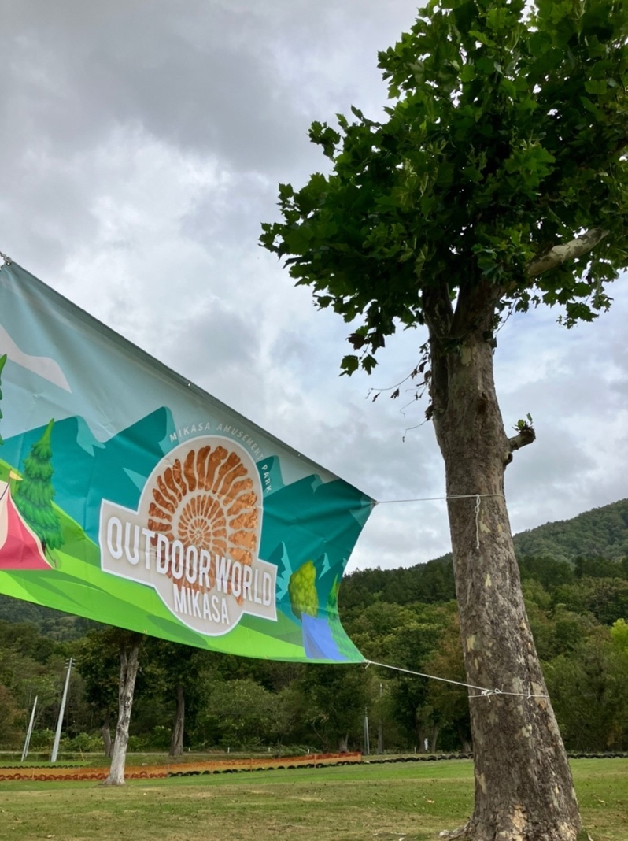
▼横断幕［3枚］


運営総括
事前準備の遅れと、前日の9月1日（金）の会場設営が雨天のため、予定の作業が実施できず、当日の朝にずれ込んでしまったこともあり、運営面での遅れや変更、行き違いがあり、各担当者に適切な指示ができないままイベントがスタートしてしまいましたが、大きなトラブルや事故、怪我などもなく2日間のイベントを無事終えることができましたこと、まず主催者を代表してスタッフ、関係者の皆様にお礼を申し上げます。
開催期間中は、初日の夕方スコールのような雨にちょっと降られましたが、概ね天候にも恵まれ、昨年を大きく上回る2,761名（昨年は1,171名）のお客様にご来場いただきました。
また、三笠市及び施設管理会社の三笠振興開発株式会社様の協力に加え、今年は運営・出店も含め様々なカタチで地元三笠市の皆様や三笠関係者の皆様にも多大なるご協力をいただきましたことをこの場を借りて感謝申し上げます。
本年は実施規模も拡大し、全部で80以上のブース出店（昨年は40程度）のほか、北都プロレス様による特別試合や震災被害者の皆様への鎮魂の想いを込めて打ち上げたランタンナイト、地域の方からのご要望もあった第1回MIKASAティラノサウルスレース、会場内を使ったヘルシースタンプラリー、三笠市が取り組んでいる水素事業に関連した水素自動車の展示、災害時の電源供給に役立つ電源トラックや避難時に役立つサウナバスの展示、次年度以降のインバウンド客の取込みを想定したプロモーションなど様々なイベントや施策を実施して参りました。
お客様からは「とても楽しいイベントでした。また、来年も参加したいです。」というお声を多くいただきました。また、出店者の皆様からも「自然の中で、自分たちもまったり楽しみながら出店できました。来年もぜひ、参加したいです。」というお言葉を多くいただきました。
ただ、まだ2回目の開催で、認知度もまだまだですし、今回の実施で出た課題もありますので、その課題を解決し、今後も地域の皆様にも関わっていただけるようお願いをし、三笠市のイベントとして定着して、少しでも地域と地域の皆様に貢献し、出店者や参加者の皆様が交流できて楽しみなだら過ごせるイベントにしていけばと考えております。
改めて、今回本イベントにご支援いただいたスポンサー企業の皆様、出店者の皆様、実行委員会の皆様や運営スタッフを含めご協力いただいた関係者・関係機関の皆様、そして、暑い中ご来場いただいたすべてのお客様にお礼を申し上げ、運営総括とさせていただきます。

“今回も本当にありがとうございました。”

MIKASA AMUSEMENT PARK OUTDOOR WORLD実行委員会
土田 博文［株式会社メディアネットコーポレーション］

